Конспект .
Художественно-эстетическое развитие .
(2 младшая группа)
Тема:Динамической игрушка- качалка с элементами аппликации «Солнышко» из картона и цветной бумаги . Цель:а) обучающие:Научить складывать круг пополам, совмещая края, заглаживать линию сгиба . Закрепить знания геометрических фигур(круг) и цвета . Б) развивающие:Развивает моторику пальчиков, воображение, логическое мышление, глазомер . В) воспитывающие:Воспитывать интерес к динамической игрушки . Воспитывать аккуратность, культуру труда, эстетический вкус . С пособствовать получению детьми положительных эмоциональных впечатлений . Демонстрационный материал:Образец . "Игрушка-солнышко". Оборудование и материалы: Техническая карта, готовые формы из картона и цветной бумаги, клей, салфетки и клеёнка . Методические приемы: игровая ситуация, беседа – диалог, рассматривание предмета, продуктивная деятельность детей, анализ и подведение итогов . П редварительная работа: наблюдение за солнцем на прогулке; рассматривание иллюстраций; беседы, чтение стихотворений о солнце .
Ход занятия . Дети сидят на ковре на стульчиках, на столах приготовлен материал для занятия . Воспитатель: Послушайте ребята, загадку и отгадайте, кто к нам придет в
гости .
Утро начинает,
Лучиком встречает .
С ветит к нам в оконце
Ласковое …
(Солнце)
Дети: Солнце (выслушиваем ответы нескольких детей).
Воспитатель: П равильно, солнце (показать мягкую игрушку солнце).
О но пришло к нам сегодня в гости . Вот оно, какое красивое .
Воспитатель:Ребята давай назовём солнце ласково?
Дети: Солнышко
Воспитатель:Какой формы солнышко?
Дети:круглой .(выслушиваем ответы нескольких детей).
Воспитатель:А какого цвета наше солнышко?
Дети: Жёлтого цвета .
Воспитатель:А, что есть ещё у нашего солнышко?
Дети: лучики
Воспитатель:А сколько лучиков Солнышко?
Дети:много Воспитатель: П равильно, молодцы . Солнышку нужно много лучиков, чтобы всех – всех обогреть, ярким светом осветить, утром разбудить – всех птичек, животных, ребятишек . Вот какое доброе у нас солнце! Воспитатель:Солнышко хочет с нами поиграть . Ребята мы поиграем?
Дети:Да
Ф изкультминутка: «Солнце просыпается» .
Ночь в окошко заглянула, (Дети складывают ладошки лодочкой)
Наше солнышко уснуло, ( Наклоняют голову).
Солнце просыпается (дети потягиваются)
Деткам улыбается . (Хлопают в ладошки).
Воспитатель: Ребята Вам понравилась играть?
Дети:Да Воспитатель: Но Нашему солнышку стало грустно . Давайте развеселим наше солнышко и

сделаем для него игрушки .
Дети:Да Воспитатель:Сегодня М ы с Вами будем делать игрушку качалку солнышко .(показываю
обрац)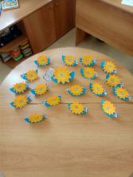зе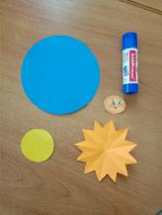
У Вас на столах лежат готовые формы для нашей игрушки качалки .
Ребята 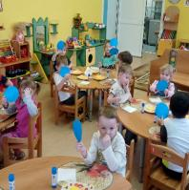найдите самый большой круг покажите мне его .
Молодцы . Какого цвета круг?
Дети С инего!
Воспитатель:П равильно . Теперь этот круг надо сложить по полам и хорошо разгладить края сгиба .(дети складывают круг, кому нужна помощь помогаю). Воспитатель:Ребята у всех получилась сложить круг по полам? Дети:Да .

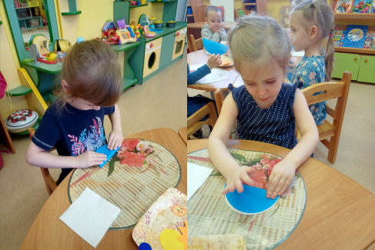
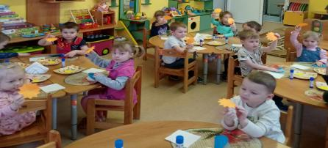
Воспитатель:А теперь найдите солнышко с лучиками . Все нашли ? Дети:Да
Воспитатель:поднимите все солнышко вверх! Молодцы .

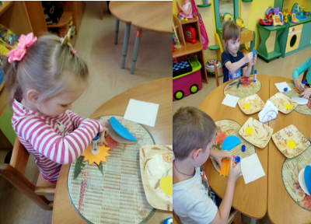

Кладём солнышко на клеёнку,
открываем клей и намазывает наше солнышко клеям и приклеиваем его на синий круг в середину . Посмотрите как это делаю я .(ребята выполняют задание). Воспитатель:А теперь берём круг жёлтого цвета и приклеиваем на солнышко с лучиками .( П
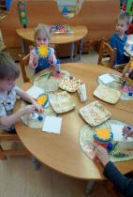оказываю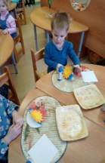 и дети приклеивают) Воспитатель: Ребята чтобы наше солнышко улыбалась мы приклеиваем глазки и ротик . Берем оставшийся круг на нем нарисованы глазки и ротик (показываю детям) намазывает его клеям с обратной стороны и приклеиваем его в середину солнышко .
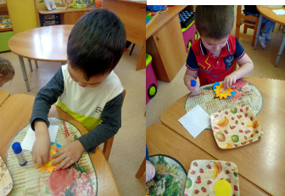
Во время работы напоминаю, что остатки клея убираем салфеткой . Помогаю тем кто

затрудняется . По окончанию работы дети раскладывают свои работы на заранее пр
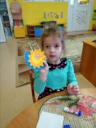иготовл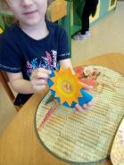енном столе . П ровожу анализ работ .
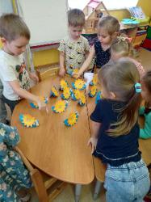
Воспитатель: Ребята Солнышку очень понравились наши игрушки- качалки . Молодцы, вы
очень постарались . Занятие наше закончилась

